Escola Ramón y Cajal – Ulldecona
Orientacions de treball per a alumnes i famílies - 8
Benvolgudes famílies i alumnes,
Continuem amb la tramesa d’activitats que poden fer els xiquets i xiquetes a casa.

Aquesta setmana com a activitat de família hem pensat que podem fer un monstre. Fa unes setmanes vam treballar el conte del Monstre de colors i en ell vam poder veure que tot i ser iguals canviava el color segons el seu estat d’ànim. Ara bé, de monstres n’hi pot haver molts i molt diferents entre ells (depèn de la imaginació de cadascú).
COM SERIA EL TEU MONSTRE PREFERIT?
El pots dibuixar, o bé fer-lo amb material que tinguis per casa.
Ens pots enviar una foto al correu o bé penjar-lo a l’instagram, tot etiquetant #escolaulldecona

Et donem algun exemple:


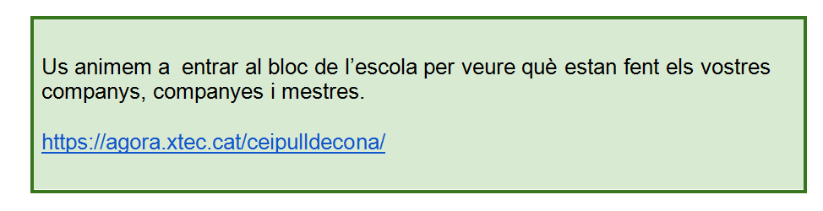

CORREUS de l’equip docent del nivell perquè pugueu comunicar-vos amb cadascun dels mestres:
Nom | Adreça electrònica
Mercè Muñoz | mmunoz@escolaulldecona.cat
Tomás García | tomas@escolaulldecona.cat
Marta Ortiz | mortiz54@escolaulldecona.cat
Irina Montañés | imontan3@escolaulldecona.cat
Celi Subirats | asubirat@escolaulldecona.cat
Joaquim Buj | joaquimb@escolaulldecona.cat
Rosana Vives | rvivesb@escolaulldecona.cat
Mª José Gilabert | maijo@escolaulldecona.cat
Jenny Campos | jcampos7@escolaulldecona.cat
Eva Barrera | eva@escolaulldecona.cat

RECORDEU QUE AQUESTA SETMANA AL MEET PARTICIPARÀ UNA PROFESSORA DE L’INSTITUT PER ACLARIR ELS DUBTES QUE TINGUEU EN EL TRASPÀS DE L’ESO.

6È A MEET, DIMECRES A LES 15:00 H
6È B MEET, DIJOUS A LES 16:00 H
6È C MEET, DIJOUS A LES 15:00 H

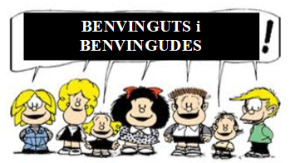
ÀREA: CATALÀ

EXPRESSIÓ ESCRITA: CANVI D’ETAPA

Nom: ………...................................

Aquest curs és l’últim que estareu a l’escola. Acabareu sisè amb una situació que mai ens haguéssim pogut imaginar ningú de nosaltres, però si que és veritat que hem d’acceptar la realitat i fer-nos forts davant de qualsevol obstacle, en aquest cas el confinament provocat pel Coronavirus. I ho hem fet molt bé!
Heu anat veient com els de sisè han marxat a l’altre centre, ara ha arribat el vostre torn i a l'institut tornareu novament a ser companys.
S’acaba una etapa i en comença una altra i de ben segur que aquest fet us provoca sentiments contradictoris. Però, no sou els únics.

Per tot això us animem a escriu un text explicant les vostres inquietuds, desitjos, il·lusions, pors,….degut a aquest canvi, el pas de l’Escola de Primària a l’ESO.

(Vigila l’ortografia, ús de formes verbals correctes, la concordança, coherència,……. seguint les pautes que hem treballat en els models de competències bàsiques)

ÀREA: MATEMÀTIQUES

ESTRATÈGIES DE MESURA

NOM: ......................................

1.- A les 9 del matí la Maria ha de ser a l’escola. Per dutxar-se, vestir-se i esmorzar hi està 45 minuts i, per anar de casa a l’escola, mitja hora. No vol fer tard però vol dormir el màxim de temp possible.

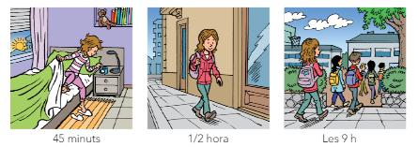
A quina hora ha de posar el despertador, com a molt tard, si vol arribar puntual?

……………………………………………………………………………………………….
2.- Per fer un suc de fruita per a l’esmorzar de la família de Maria es necessiten 700 grams de fruita. Quina de les quantitats següents s’hi aproxima més?
Raona la resposta fent servir igualtats.

Mig quilo Tres quarts de quilo

Un quart de quilo Un quilo

………………………………………………………………………………………………

3.- Ahir van preparar dues ampolles de suc de fruita. Sabem que la quantitat de suc de les dues ampolles és la mateixa que la de 8 gots.En les dues ampolles hi caben 2 litres de suc en total.
Quants mil·lilitres de suc caben en cada got si tots són iguals?

125 ml

200 ml

250 ml

300 ml

4.- De casa a l’escola, la Maria fa el recorregut següent:

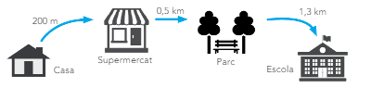

- Quin és el tram més curt?
………………………………………………………………………………...
- I el més llarg?
…………………………………………………………………………………
- Quants quilòmetres camina l’Arlet, cada dia, per anar i tornar de l’escola?
…………………………………………………………………………………
- On està situat el parc? Explica-ho.
…………………………………………………………………………………

- Si l’Arlet està tornant cap a casa i ja ha caminat 1,8 km, on es troba?

………………………………………………………………………………..

Recomanacions 7: MATEMÀTIQUES

FRACCIONS I PERCENTATGES SOLUCIONARI

1.- A la classe, respecte del total d’alumnes, els nois són…
Resposta: La tercera part

2.- Resposta: Gràfic 1

3.-Resposta: La Mireia és qui ha obtingut més vots

4.- Resposta: 60 llapis

5.-
▪ El rectangle rosa representa 1/3 del total.

▪ El rectangle blau representa 1/9 del total.

▪ El rectangle verd representa 1/27 del total.

MÚSICA
Hola famílies!
Aquesta setmana us deixo uns encreuats on heu de posar els noms dels instruments. Espero que gaudiu molt.
Ho podeu fer directament a través d’aquest enllaç o al full. https://recursoseducaciomusical.blogspot.com/2020/05/mots-encreuats-instruments.html

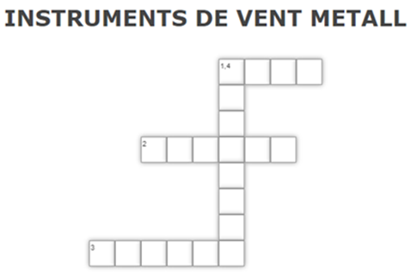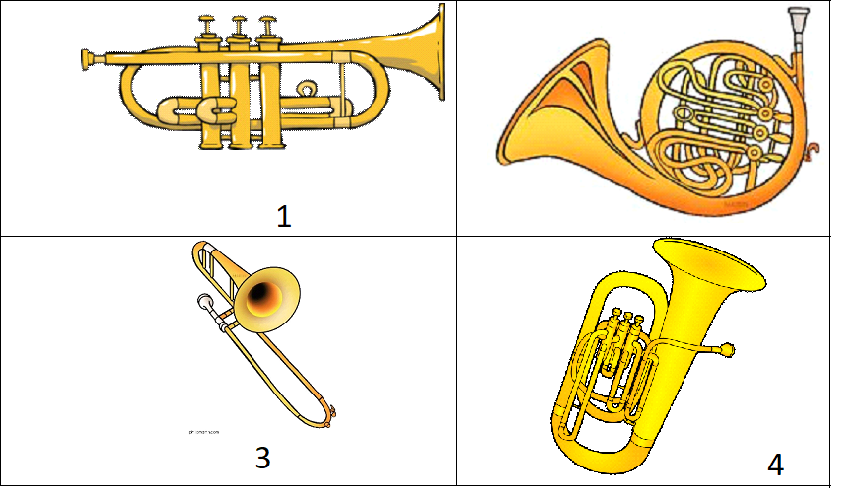

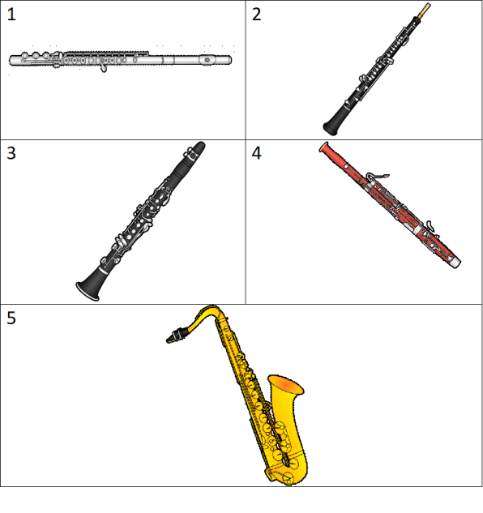
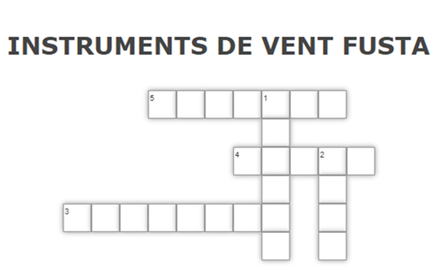

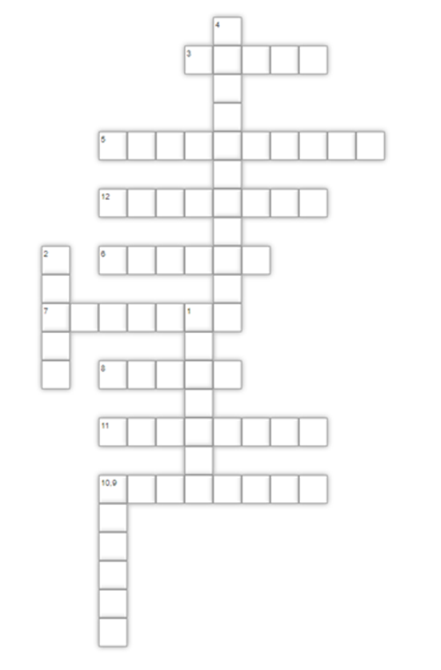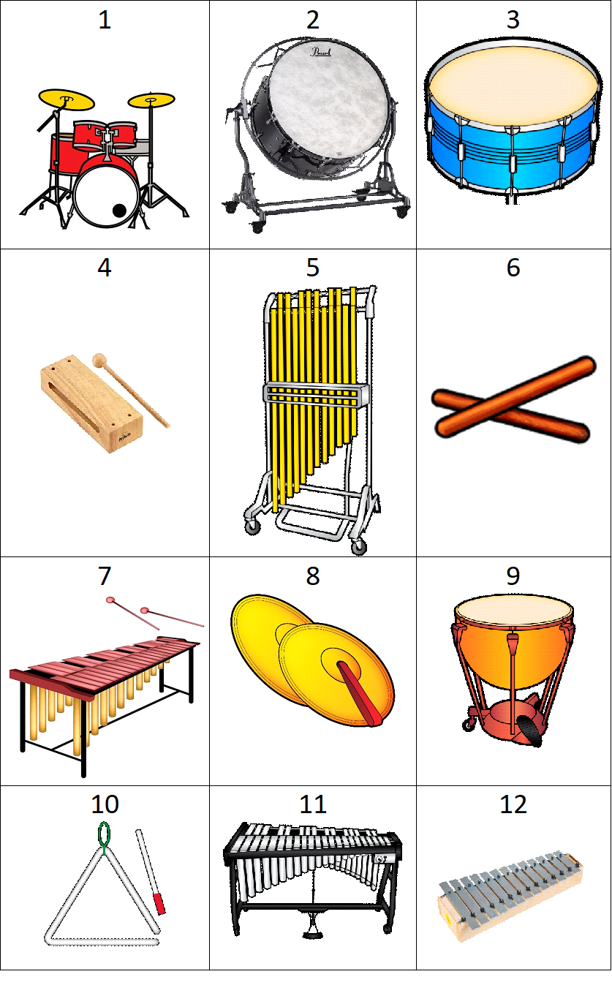

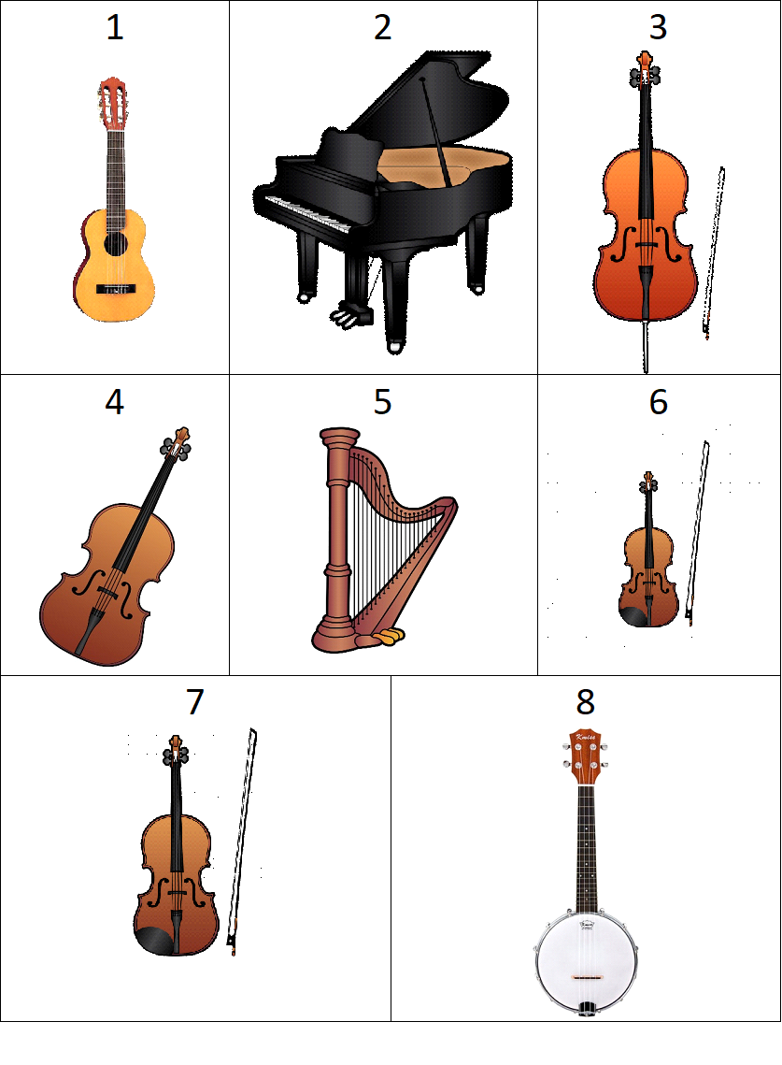
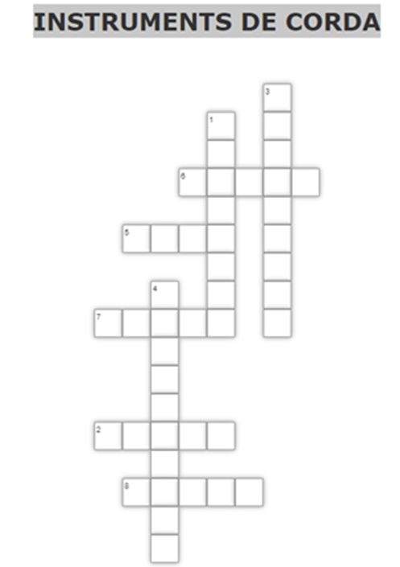

RELIGIÓ / VALORS
QUIN FÀSTIC DE GERMÀ
Hola. Per aquesta setmana us proposem confeccionar un petit text a partir de la visualització del conte que podeu trobar al bloc de l’escola. El conte es titula “QUIN FÀSTIC DE GERMÀ”. En acabar de veure-ho heu de fer un petit text on expliqueu les coses bones dels vostres germans o germanes.
Si no teniu germans i germanes… no passa res. Podeu explicar lo que té de bó un cosí, una cosina...o una persona que sigue molt especial per a vosaltres.

